**Manual Técnico para la Instalación del WS**

**NominaX**

Contenido

1.- Abrir IIS (Internet Information Services) 1

2.- Copiar a carpeta NominaX a la ruta c:\inetpub\wwwroot\ 2

a) Configuración del Web.Config para la base de datos 2

String de Conexión 2

Parámetro del Archivo a leer 3

3.- Crear un Sitio en la IIS 4

a) Parametros Basicos 4

b) Asignación de Puerto 5

c) Inicio del Sitio 6

4.- Para ver el WS desde el navegador 7

# **1.- Abrir IIS (Internet Information Services)**

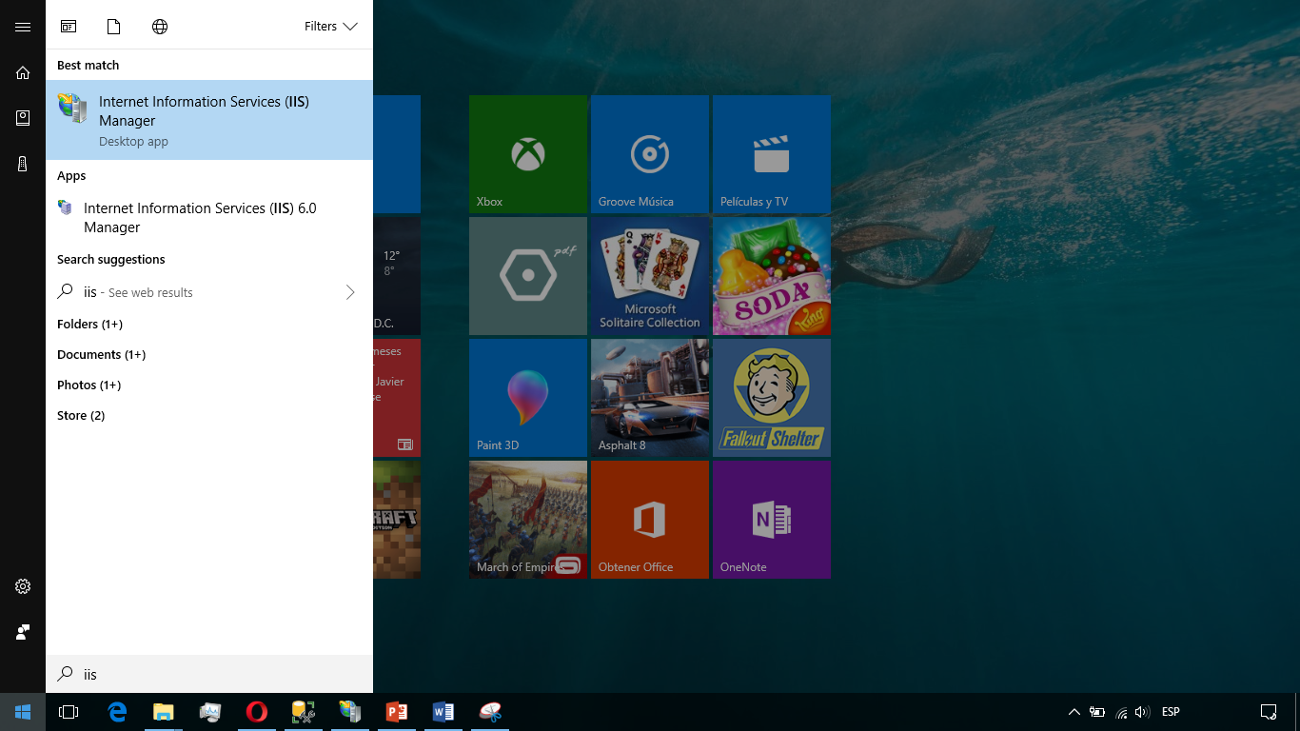

# **2.- Copiar a carpeta NominaX a la ruta c:\inetpub\wwwroot\**

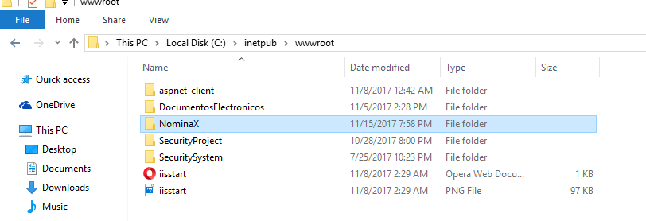

## **Configuración del Web.Config para la base de datos**

Abrimos el archivo Web.config con un editor de texto cualquiera

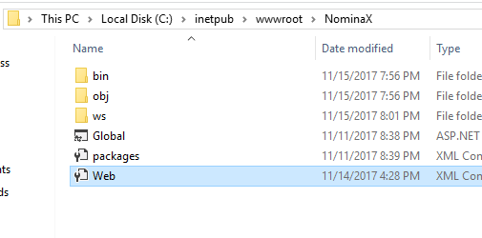

**Nota: Tomar en cuenta que dentro la carpeta wwwroot esta protegida por el SO, por lo tanto copiarla al escritorio y modificar la cadena de conexión y después reemplazar el documento.**

### String de Conexión

* **data source**= DESKTOP-PCE8EBD\SQLEXPRESS (la instancia del sql server que se está usando)

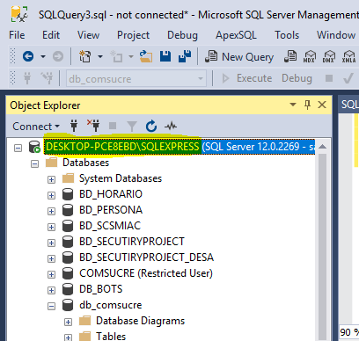

* **initial catalog**=db_comsucre (la base de datos esto no se cambia ya que es la base de datos que debe existir )
* **user id**=sa (usuario de base de datos)
* **password**=(contraseña del usuario de base de datos)

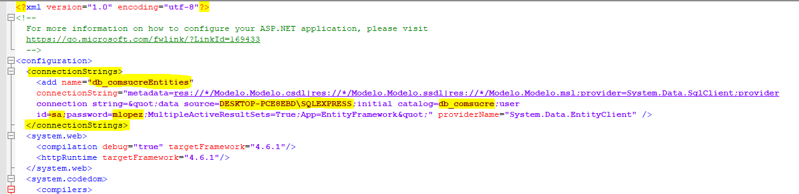

### **Parámetro del Archivo a leer**

DirExcDocument1= (La ruta con el nombre del documento que se va a leer para obtener las marcaciones)

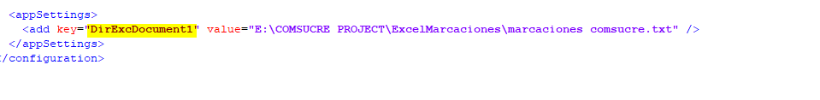

# **3.- Crear un Sitio en la IIS**

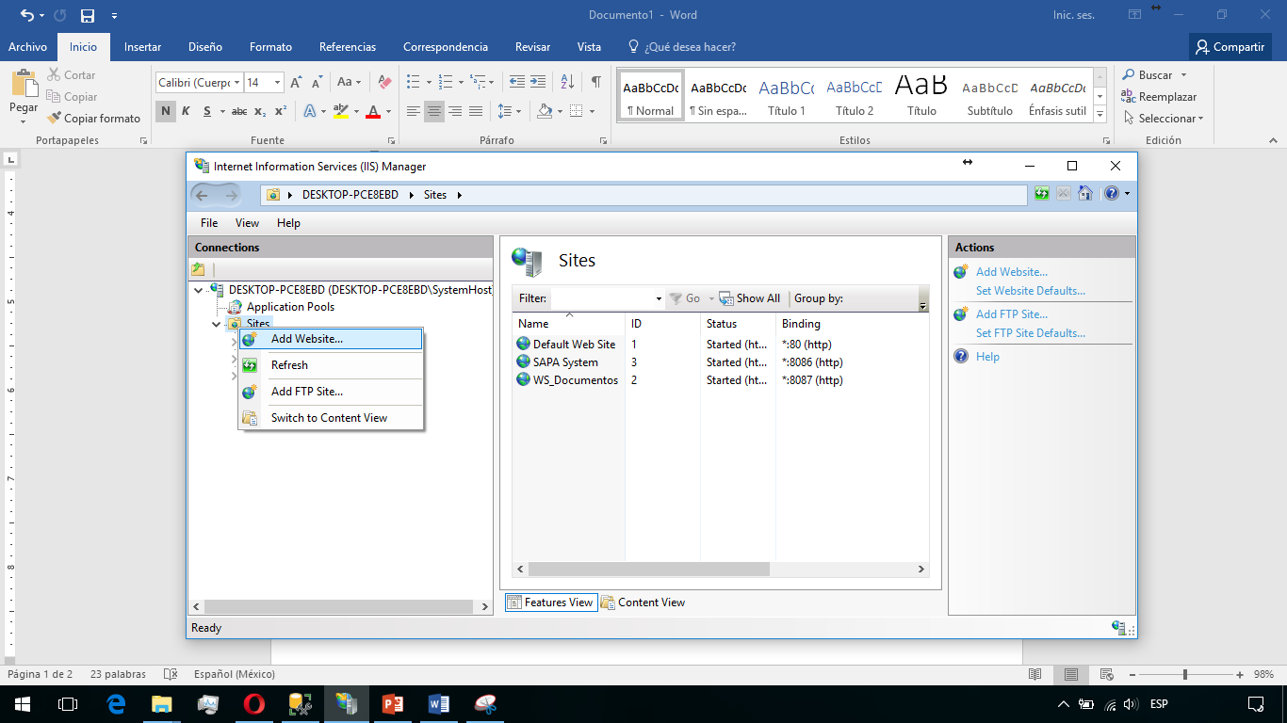

## **Parametros Basicos**

* **1 El nombre del sitio dentro de la IIS**
* **2 y 3 Indicar la ruta del Documento Físico**

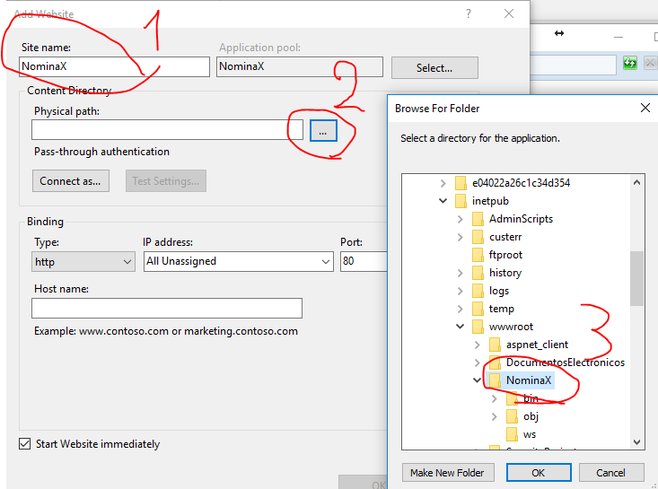

## **Asignación de Puerto**

Se le asigna un puerto por defecto, tomando en cuenta de que el puerto ya puede estar en uso por otro aplicativo.

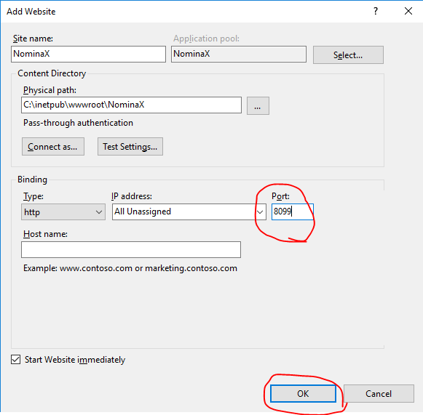

## **Inicio del Sitio**

Por defecto el sitio se inicia, pero si no es asi entonces vea la opción 2 y notará que hay tres opciones Restart, Start,Stop.

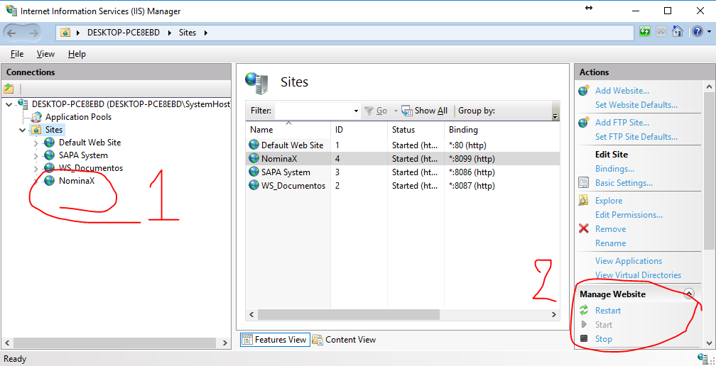

# **4.- Para ver el WS desde el navegador**

Hacemos click derecho sobre el sitio

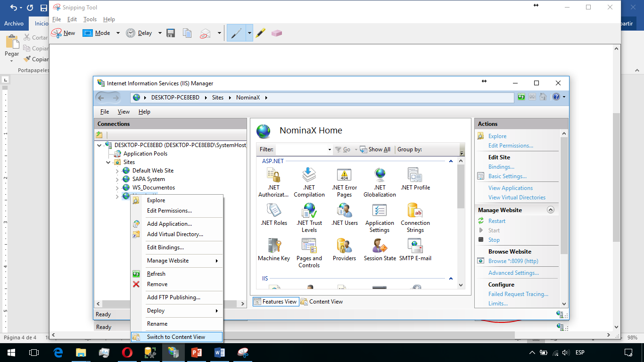

Nos ubicamos sobre la carpeta NominaX/ws que se hace visible en la IIS y seleccionamos el documento WS_Marcaciones.asmx y hacemos click en Browser

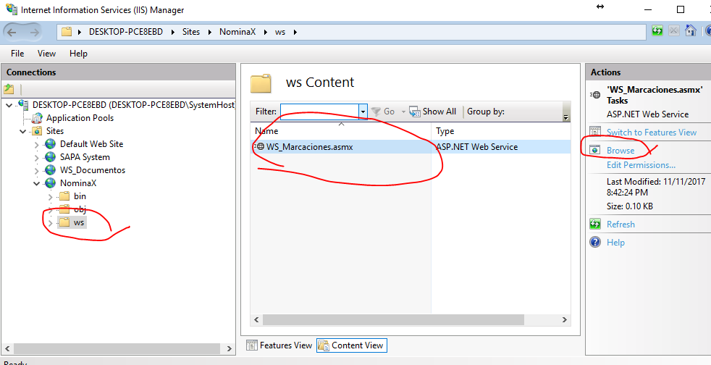

**Ejecutar el método de migrar marcaciones desde el navegador local**

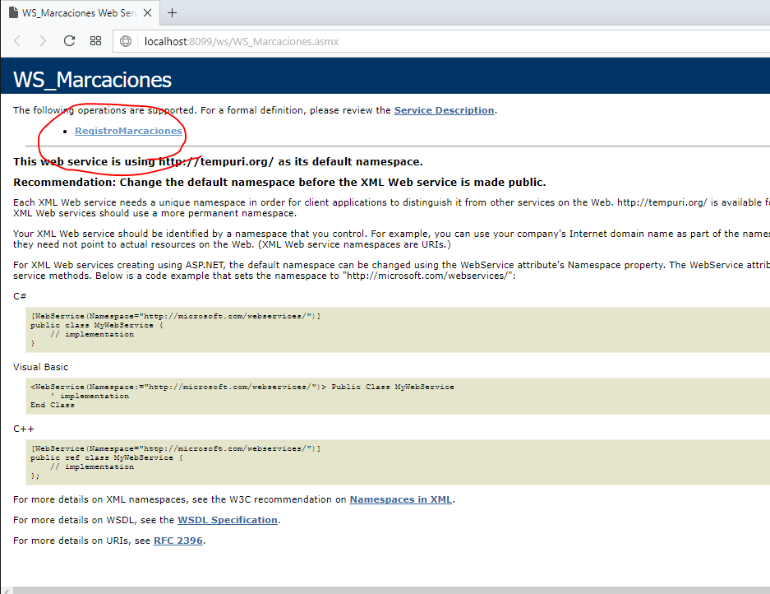

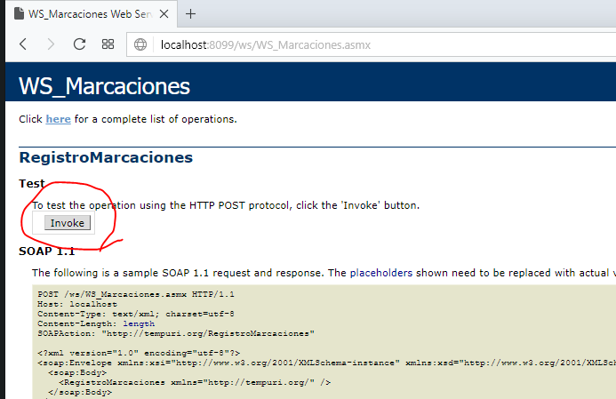

Cuando ya termina de ejecutar el proceso retorna lo siguiente

